Finde praktische Beispiele
Universelles Design für das Lernen – Richtlinien
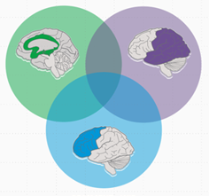
Lernen

warum

was

wie

Finanziert von der Europäischen Union. Die geäußerten Ansichten und Meinungen sind jedoch ausschließlich die des/der Autor(en) und spiegeln nicht unbedingt die der Europäischen Union oder der Europäischen Exekutivagentur für Bildung und Kultur (EACEA) wider. Weder die Europäische Union noch die EACEA können dafür verantwortlich gemacht werden.

Warum / PROZESS – Engagement und Beteiligung
Ziele: Emotionen und Gefühle beim Lernen >> selbstständiges und konzentriertes Lernen ist möglich
→ Motivationsimpulse zum Lerngegenstand + individuelle Impulse = Lernmotivation

Was ist deine Motivation?
Wie kannst du dich gut konzentrieren?
Was brauchst du, damit du selbstständig lernen kannst?

Was / INPUT – Darstellung und Erklärung
Ziele: Wahrnehmung und Sinne, Muster und Informationen werden erkannt
→ Verschiedene Darbietungsformen zur Präsentation von Inhalten bereitstellen.
Wie soll die Lern-Information aufbereitet sein?
Was brauchst du, damit du die Inhalte gut verstehen kannst?

Wie / OUTPUT – Handeln und Ausdruck
Ziel: Verinnerlichung von Wissen und Können
→ verschiedene Wege zur Informationsverarbeitung und zur Darstellung von Lernergebnissen bereitstellen
Wie merkst du dir Inhalte am besten?

